**PRÉNOM**

**NOM**



­

*POSTE OCCUPÉ OU RECHERCHÉ*

**E X P É R I E N C E P R O F E S S I O N N E L L E**

06 06 06 06 06

Ville, Pays

**F O R M A T I O N**

**NOM DE L’ENTREPRISE**

Poste occupé | Ville, Pays

* Donec turpis mauris, auctor vitae sollicitudin.
* Aenean nec turpis tortor. Ut placerat varius viver.
* Ut lacinia commodo erat id vulputate. Orci varius.

**NOM DE L’ENTREPRISE**

Poste occupé | Ville, Pays

* Donec turpis mauris, auctor vitae sollicitudin.
* Aenean nec turpis tortor. Ut placerat varius viver.
* Ut lacinia commodo erat id vulputate. Orci varius.

**NOM DE L’ENTREPRISE**

Poste occupé | Ville, Pays

* Donec turpis mauris, auctor vitae sollicitudin.
* Aenean nec turpis tortor. Ut placerat varius viver.
* Ut lacinia commodo erat id vulputate. Orci varius.

**NOM DE L’ENTREPRISE**

Poste occupé | Ville, Pays

* Donec turpis mauris, auctor vitae sollicitudin.
* Aenean nec turpis tortor. Ut placerat varius viver.
* Ut lacinia commodo erat id vulputate. Orci varius.

Espagnol

Allemand

Français

**L A N G U E S**

©AZURIUS – Modelos-de-curriculum.com

**C O N T A C T**

**Diplôme xxxxxxxxxxxxxxxxxxxxxxxx**

20XX – 20XX

*Université ou école*

**Diplôme xxxxxxxxxxxxxxxxxxxxxxxx**

20XX – 20XX

*Université ou école*

prénom.nom@xxxx.com

Excel, Word, PowerPoint, Outlook, Photoshop.

Travail en équipe, Management, Gestion de crise, SEO

**C O M P É T E N C E S**

Duis augue magna, bibendum at nunc id, gravida ultrices tellus. Pellentesqu, ehicula ante id, dictum arcu hicula ante gravida ultrices. Lorem ipsum dolor sit amet, consecter tur adipiscing elit. erat id vulputate. Orci varius, nascetur

**P R O F I L**

Cher(e) Candidat(e)

Réalise le CV parfait en moins de 5 minutes grâce à notre **créateur de CV online** : [CVcrea.fr](https://app.cvcrea.fr/?utm_source=Word_Doc&utm_medium=Model_CV_Link&utm_campaign=MDC_Downloads) Modèles de CV originaux, exemples d’accroches, liste de compétences adaptés à votre secteur… tous les outils pour faire un bon CV !

[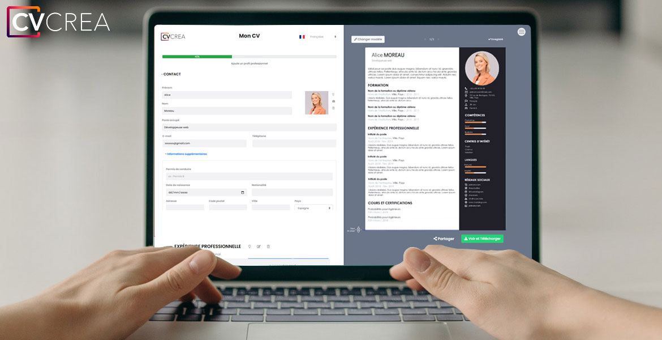](https://app.cvcrea.fr/?utm_source=Word_Doc&utm_medium=Model_CV_Link&utm_campaign=MDC_Downloads) **🡺 Crée et télécharge ton CV en ligne sur :** [**cvcrea.fr**](https://app.cvcrea.fr/?utm_source=Word_Doc&utm_medium=Model_CV_Link&utm_campaign=MDC_Downloads)

Vous aurez certainement besoin d’accompagner votre CV d’une Lettre de motivation :

* [**Exemples de Lettre de Motivation**](https://www.modeles-de-cv.com/exemples-lettre-de-motivation/?utm_source=Word_Doc&utm_medium=Model_CV_Link&utm_campaign=MDC_Downloads)
* [Modèles de Lettre de Motivation](https://www.modeles-de-cv.com/modeles-lettre-de-motivation/?utm_source=Word_Doc&utm_medium=Model_CV_Link&utm_campaign=MDC_Downloads)
* Comment Faire une Lettre de Motivation

**COPYRIGHT - VEUILLEZ LIRE CE MESSAGE**

©Ces modèles de CV et lettres gratuits sont la propriété d'AZURIUS S.L. Vous pouvez les télécharger et les modifier librement pour votre usage personnel et à des fins non commerciales seulement. Ces modèles, exemples et leurs dérivés ne peuvent en aucun cas être revendus. Ces documents, ou toute partie de ceux-ci ne peuvent être copiés, reproduits, distribués, utilisés ou réaffichés dans d'autres sites web sans le consentement préalable et écrit d’AZURIUS S.L.

N'oubliez pas de supprimer cette information copyright avant de modifier et d'imprimer votre CV. Pour toute question, écrivez à contact@modeles-de-cv.com.

Découvrez plus de modèles de CV sur [www.modeles-de-cv.com](https://www.modeles-de-cv.com/?utm_source=Word_Doc&utm_medium=Model_CV_Link&utm_campaign=MDC_Downloads)

©AZURIUS – Modeles-de-cv,com